2020年高考物理100考点最新模拟题千题精练
第三部分 牛顿运动定律
专题3．10加速运动中的叠加体问题（提高篇）
一．选择题
1．（2019全国理综III卷20）如图（a），物块和木板叠放在实验台上，物块用一不可伸长的细绳与固定在实验台上的力传感器相连，细绳水平。t=0时，木板开始受到水平外力F的作用，在t=4s 时撤去外力。细绳对物块的拉力f 随时间t 变化的关系如图（b）所示，木板的速度v与时间t的关系如图（c）所示。木板与实验台之间的摩擦可以忽略。重力加速度取g=10 m/s²。由题给数据可以得出（ ）
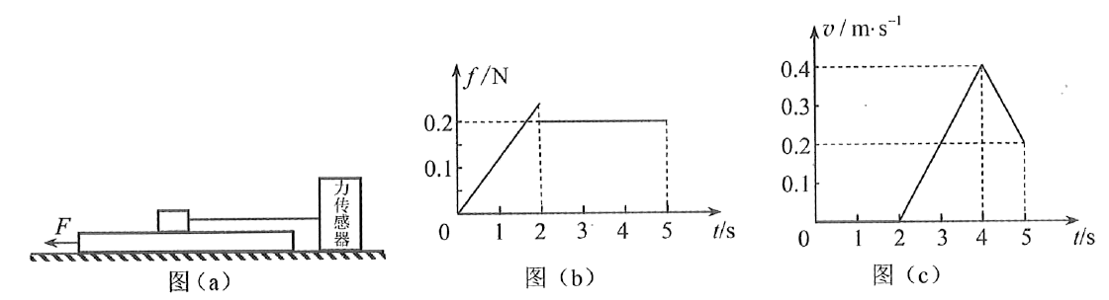
A．木板的质量为1 kg
B．2 s~4 s内，力F的大小为0.4 N
C．0~2 s内，力F的大小保持不变
D．物块与木板之间的动摩擦因数为0.2
【参考答案】AB
【名师解析】由图像（b）和图像（c）可知，2s后物块相对于木板滑动，其滑动摩擦力f=0.2N，木板的加速度a₁=0.2m/s²。隔离木板，分析受力，由牛顿第二定律，F-f=ma₁，4s后撤去外力F，木板在物块摩擦力作用下做减速运动，加速度大小为a₂=0.2m/s²。隔离木板，分析受力，由牛顿第二定律， f=ma₂，联立解得：木板的质量为m=1 kg，2 s~4 s内，力F的大小为F=0.4 N，选项AB正确；由于0~2 s内，在拉力作用下木板处于静止状态，而物块对木板的静摩擦力逐渐增大，所以0~2 s内，力F的大小从0开始逐渐增大，选项C错误；由于题述没有给出物块质量，不能根据二者之间的滑动摩擦力计算得出物块与木板之间的动摩擦因数，选项D错误。
2．（2016河北省联考）如图所示，木块A质量为1kg，木块B的质量为2kg，叠放在 水平地面上，AB间的最大静摩擦力为1 N，B与地面间的动摩擦系数为0.1，今用水平力F作用于B，则保持AB相对静止的条件是F不超过（g = 10 m/s²）( )
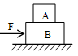
A．3 N B．4 N
C．5 N D．6 N
【参照答案】 D
【名师解析】
保持AB相对静止，对A，由牛顿第二定律，f=ma，
对AB整体，F-μ(M+m)g=(M+m)a，
联立解得：F=6N。选项D正确。
3. （2016山东济南测试）如图所示，小球B放在真空容器A内，球B的直径恰好等于正方体A的边长，将它们以初速度v₀竖直向上抛出，下列说法中正确的是( )
A．若不计空气阻力，上升过程中，A对B有向上的支持力
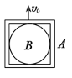
B．若考虑空气阻力，上升过程中，A对B的压力向下
C．若考虑空气阻力，下落过程中，B对A的压力向上
D．若不计空气阻力，下落过程中，B对A没有压力
【参照答案】 BD
【名师解析】
将容器以初速度V₀竖直向上抛出后，若不计空气阻力，以整体为研究对象，根据牛顿第二定律得到加速度为g，再以容器A为研究对象，上升和下落过程其合力等于其重力，则B对A没有压力，A对B也没有支持力．故A错误，D正确．若考虑空气阻力，以整体为研究对象，根据牛顿第二定律得到：上升过程加速度大于g，再以球B为研究对象，根据牛顿第二定律分析：B受到的合力大于重力，B除受到重力外，还应受到向下的压力．A对B的压力向下，故B正确．若考虑空气阻力，以整体为研究对象，根据牛顿第二定律得到：下落过程加速度小于g，再以B为研究对象，根据牛顿第二定律分析：A受到的合力小于重力，B除受到重力外，还应受到向上的力，即A对B的支持力向上，B对A的压力向下，故C错误．
4．如图所示，质量均为的木块A和B，用劲度系数为的轻质弹簧连接,最初系统静止.用大小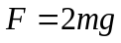、方向竖直向上的恒力拉A直到B刚好离开地面，则在此过程中（ ）
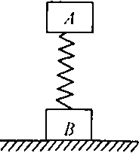
A.A上升的初始加速度大小为2g
B.弹簧对A和对B的弹力是一对作用力与反作用力
C.A上升的最大高度为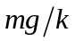
D.A上升的速度先增大后减少
【参考答案】A
【名师解析】
试题分析：A.最初系统静止，则A受到的重力和弹力是一对平衡力，施加F的瞬间，其合外力与F等大，由牛顿第二定律可得，加速度为2g，故A正确；B.弹簧对A和对B的弹力的施力物体都是弹簧，受力物体分别是A和B两个物体，所以不是作用力与反作用力，故B错误； C.直到B刚好离开地面这一过程中A上升的高度是弹簧压缩和拉伸的形变量之和，即2mg/k，故C错误；D.在运动的过程中，因为F=2mg，所以A所受到的合外力一直向上，所以速度一直增大，故D错误。故选A。
考点：本题考查了共点力的平衡条件、牛顿第二定律、胡可定律.
5. （2016福建名校联考）如图3所示，质量为m的木块P在质量为M的长木板ab上滑行，长木板放在水平地面上一直处于静止状态．若长木板ab与地面间的动摩擦因数为μ₁，木块P与长木板ab间的动摩擦因数为μ₂，则长木板ab受到地面的摩擦力大小为 ( )
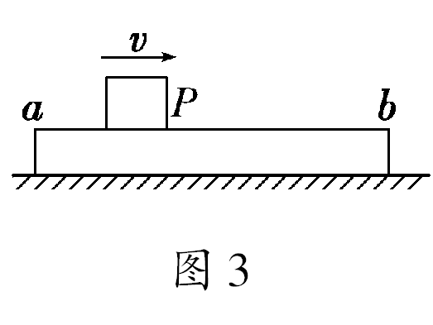
A．μ₁Mg B．μ₁(m＋M)g
C．μ₂mg D．μ₁Mg＋μ₂mg
【参照答案】 C
【名师解析】
质量为m的木块P在质量为M的长木板ab上滑行，M对m的摩擦力等于μ₂mg，由牛顿第三定律可知，m对M的摩擦力大小等于μ₂mg。对M由平衡条件可得长木板ab受到地面的摩擦力大小为μ₂mg。
6. 如图所示，在光滑水平面上叠放着A、B两物体。现对A施加水平向右的拉力F，通过传感器可测得A的加速度a随拉力F变化的关系如图B所示。已知重力加速度g = 10 m/s²，由下列说法正确的是（ ）
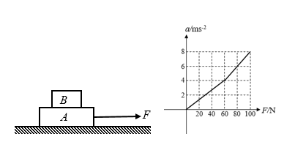
A．A的质量是5kg
B．B的质量是5kg
C．A、B之间的动摩擦因数是0.4
D．A、B之间的动摩擦因数是0.8
【参考答案】BC
【名师解析】
拉力F很小时，AB两物体何持相对静止，以相同的加速运动，后来B在A上表现滑动。
当拉力F₁=60N时，A物体加速度a₁=4m/s₂，两物体恰好要相对滑动，这时AB间的摩擦力是最大静摩擦力，根据牛顿第二定律，以B为对象有：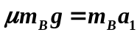①
对A有：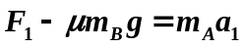②
当拉力F₂=100N时，A物体加速度a₂=8m/s₂，两物体发生相对滑动，这时AB间是滑动静摩擦力，根据牛顿第二定律,对A有：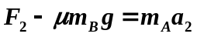③
由①②③解得：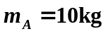 ；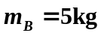；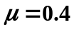，故B、C正确，A、D错误。

二．计算题
1．（16分）（2019高考江苏卷物理15）如图所示，质量相等的物块A和B叠放在水平地面上，左边缘对齐．A与B、B与地面间的动摩擦因数均为μ。先敲击A，A立即获得水平向右的初速度，在B上滑动距离L后停下。接着敲击B，B立即获得水平向右的初速度，A、B都向右运动，左边缘再次对齐时恰好相对静止，此后两者一起运动至停下．最大静摩擦力等于滑动摩擦力，重力加速度为g．求：
（1）A被敲击后获得的初速度大小v_{A}；
（2）在左边缘再次对齐的前、后，B运动加速度的大小a_{B}、a_{B}'；
（3）B被敲击后获得的初速度大小v_{B}．
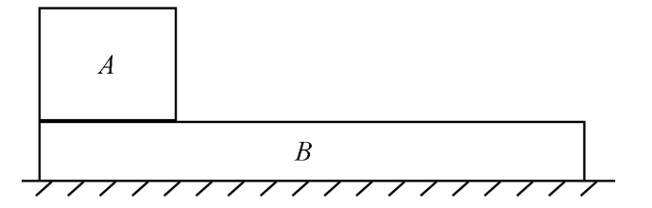
【名师解析】（1）由牛顿运动定律知，A加速度的大小a_{A}=μg
匀变速直线运动 2a_{A}L=v_{A}²
解得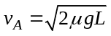
（2）设A、B的质量均为m
对齐前，B所受合外力大小F=3μmg
由牛顿运动定律F=ma_{B}，得 a_{B}=3μg
对齐后，A、B所受合外力大小F′=2μmg
由牛顿运动定律F′=2ma_{B}′，得a_{B}′=μg
（3）经过时间t，A、B达到共同速度v，位移分别为x_{A}、x_{B}，A加速度的大小等于a_{A}
则v=a_{A}t，v=v_{B}–a_{B}t
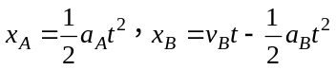
且x_{B}–x_{A}=L
解得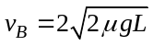
2．(16分) （2016苏北四市期末）如图甲所示，滑块与足够长的木板叠放在光滑水平面上，开始时均处于静止状态。作用于滑块的水平力F随时间t变化图象如图乙所示，t=2.0s时撤去力F，最终滑块与木板间无相对运动。已知滑块质量m=2kg，木板质量M = 1kg，滑块与木板间的动摩擦因数μ=0.2，取g=10m/s²。求：
F
m
M
甲
F/N
t/s
16
6
0
0.5
2.0
乙
⑴t=0.5s时滑块的速度大小；
⑵0～2.0s内木板的位移大小；
⑶整个过程中因摩擦而产生的热量。
【名师解析】．⑴木板M的最大加速度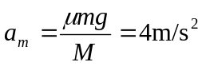，滑块与木板保持相对静止时的最大拉力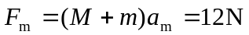（2分）
即F为6N时，M与m一起向右做匀加速运动
对整体分析有：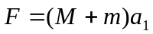（1分）
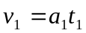 （1分）
代入数据得：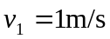（1分）
⑵对M：0~0.5s，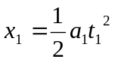（1分）
0.5~2s，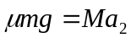（1分）
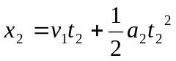（2分）
则0～2s内板的位移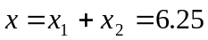m（1分）
⑶对滑块：
0.5~2s，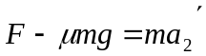 0~2s时滑块的位移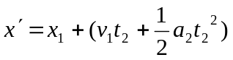
在0~2sm与M相对位移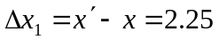m（1分）
t=2s时 木板速度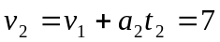m/s（1分）
滑块速度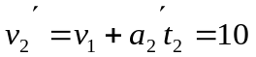m/s（1分）
撤去F后，对M：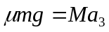 对m：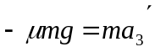
当滑块与木板速度相同时保持相对静止，即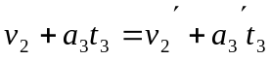
解得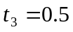s（1分）
该段时间内，M位移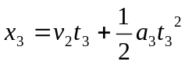 m位移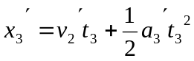
相对位移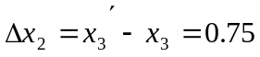m（1分）
整个过程中滑块在木板上滑行的相对位移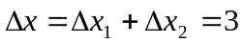m
系统因摩擦产生的内能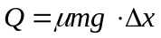=12J （1分）
3.(2019高考信息卷分)如图甲所示，地面上有一长l＝1 m，高h＝0.8 m，质量M＝2 kg的木板，木板的右侧放置一个质量m＝1 kg的木块（可视为质点），已知木板与木块之间的动摩擦因数μ₁＝0.4，木板与地面之间的动摩擦因数μ₂＝0.6，初始时两者均静止。现对木板施加一水平向右的拉力F，拉力F随时间的变化如图乙所示，取g＝10 m/s²。求：
(1)前2 s木板的加速度；
(2)木块落地时距离木板左侧的水平距离Δx。
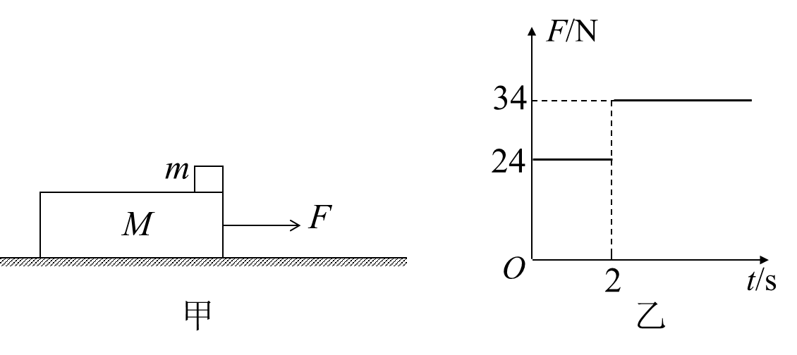
【名师解析】(1)设保持木块与木板一起做匀加速运动最大拉力F_{m}，共同的最大加速度为a₁，则有：
μ₁mg＝ma₁ (2分)
F_{m}－μ₂(M＋m)g＝(M＋m)a₁ (2分)
解得：a₁＝4 m/s²，F_{m}＝30 N (2分)
因F₁＝24 N＜F_{m}，故木块与木板一起做匀加速运动，由牛顿运动定律得：
F₁－μ₂(M＋m)g＝(M＋m)a
解得：a＝2 m/s² (2分)
(2)2 s末木块与木板的速度为v，由运动学知识可得：v＝at₁ (1分)
2 s后F₂＝34 N＞F_{m}，木块和木板发生相对滑动，木块加速度a₁，木板加速度为a₂，由牛顿运动定律得：
F₂－μ₁mg－μ₂(M＋m)g＝Ma₂ (1分)
设经时间t₂二者分离，有运动学公式得：
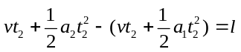 (2分)
此时对木块有：v₁＝v＋a₁t₂ (1分)
对木板有：v₂＝v＋a₂t₂ (1分)
木块与木板分离至滑落到地的时间为t₃，由平抛运动知识可得：
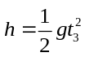 (1分)
在木块与木板分离至滑落到地的时间为t₃内，木块在水平方向向前的位移为：x_{块}＝v₁t₃ (1分)
木块与木板分离后，木板的加速度为a₃，由牛顿运动定律可得：F₂－μ₂Mg＝Ma₃ (1分)
在木块与木板分离至滑落到地的时间t₃内，木板在水平方向向前的位移为：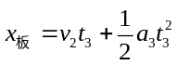 (1分)
所以，木块落地时距离木板左侧：Δx＝x_{板}－x_{块} (1分)
联立解得：Δx＝1.68 m。 (1分)
4. （2016洛阳联考）如图所示，质量为M＝3kg的斜面体顶端放一质量为m＝1kg的滑块(可以视为质点)，在水平恒力F的作用下，斜面体和滑块一起从静止向左加速运动，斜面体和滑块相对静止，水平面与斜面间的动摩擦因数μ＝0.4，斜面与滑块间光滑。斜面倾角θ＝37°，sin37°＝0.6，cos37°＝0.8，g取10m/s²。
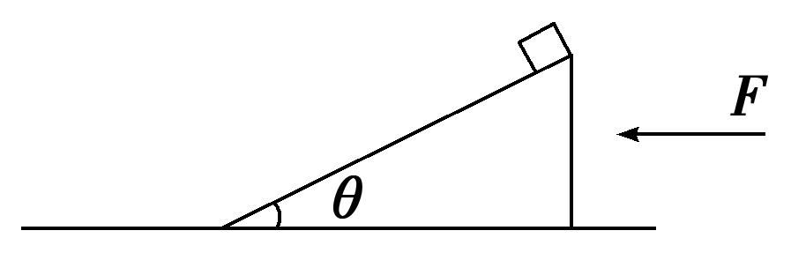
(1)求水平恒力F的大小。
(2)若斜面体和滑块一起从静止向左加速运动0.4s时，斜面体突然停止，滑块离开斜面，最后又落在斜面上，求滑块落在斜面上时的动能大小。
【参照答案】 (1)46N (2) 14.625J
【名师解析】
(1)对滑块，由牛顿第二定律得：
F_{合}＝mgtan37°＝ma
a＝gtan37°＝7.5m/s²
对斜面体和滑块整体，由牛顿第二定律得：
F－μ(M＋m)g＝(M＋m)a
解得：F＝46N
(2)斜面体突然停止，滑块获得的水平速度v₀＝at＝3m/s
滑块做平抛运动，设平抛时间为t₀，落在斜面上时的速度为v，
水平方向上：x＝v₀t₀
竖直方向上：y＝gt
v_{y}＝gt₀
又tanθ＝ v²＝v＋v
联立可解得v＝m/s
滑块落在斜面上时的动能E_{k}＝mv²＝J＝14.625J
【考点定位】考查牛顿运动定律、匀变速直线运动、动能及其相关知识。

